计算机程序设计基础（C++)
实验报告

专业班级： 软工2303班
学 号： 8210232227
姓 名： 张程熙

实验报告成绩：
实验 | 实验一 | 实验二 | 实验三 | 实验四 | 实验五 | 总评
成绩

批阅教师：

实验一、实验环境与简单程序设计
一、实验目的
1、掌握集成开发环境，掌握C++程序的基本要素以及完整的C++程序开发过程。
2、掌握基本数据类型、运算符和表达式的使用。理解隐式转换和强制转换，理解数据超过该数据类型
表示范围时的溢出。掌握不同数据之间的混合算术运算中数据类型的转换。
3、变量的定义与常量的使用。
4、输入、输出的实现。
5、编译信息的理解与错误的修改。
6、简单程序的设计。
二、实验内容
熟悉C++编程环境，可以使用VS；对已经能熟练掌握C++开发环境的同学，可
以跳过本部分内容）
1.编辑输入下列程序，找出下面代码的错误并改正：
#include<iostream>
using namespace std;
int main()
{
Int i = k + 1;
cout << i++ << endl;
int i = 1;
cout << i++ << endl;
cout << "Welcome to C++"<<endl;
return 0;
}
2.求圆锥的体积：要求键盘输入圆锥底的半径、锥高，使用标识符常量定义圆周率。
(1)创建一个控制台项目
(2)在文件中输入程序内容，存盘
(3)编译、连接、运行；观察结果
3.通过下面程序验证你所使用系统上运行的C++编译器中每个基本数据类型的长度。
#include<iostream>
using namespace std;
int main()
{
cout << "char length:" << sizeof(char) << endl;
cout << "int length:" << sizeof(int) << endl;
}
4.观察下面程序的执行结果。
#include <iostream>
#include <iomanip>
using namespace std;
int main()
unsigned int testUnint=65534;//oxfffe
cout << "output in unsigned int 1 type:"" << testUnint<< end;//<<oct;
cout << "output in char type:!" << static_ cast<char>(testUnint)<< endl;
cout << "output in short type:" << static_ cast<short>(testUnint)<< endl;//为什么结果为-2?:
cout << "output in int type:" << static_ cast<int>. (testUnint)<< endl;
cout << "output in double type:"<< static cast<double>(testUnint)<< endl;
cout << "output in double type:" <<setprecision(4)<< static_ cast<double>(testUnint)<< endl;
cout << "output in Hex unsigned int type:" <<hex<< testUnint<< endl; //16进制输出
system("pause");
return 0;
自己编程测试一下将testUnint按8进制输出<<oct;je_将一个实数转换成int,观察结果。
5.编程，输入华氏温度，将其转换为摄氏温度后输出（保留两位小数）。
三、算法分析，程序结果
1. #include<iostream>
using namespace std;
int main()
{
int k = 0;
int i = k + 1;
cout << i++ << endl;
cout << i++ << endl;
cout << "Welcome to C++" << endl;
return 0;
}
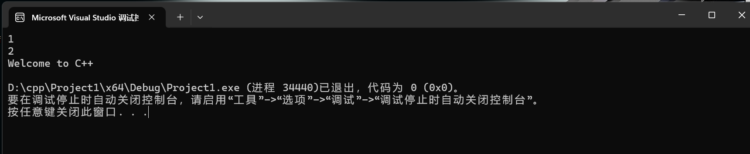

2. #include<iostream>
#include<cmath>
#define PI 3.1415926535
using namespace std;
int main() {
double r, h, v;
cout << "请输入圆锥底的半径：";
cin >> r;
cout << "请输入圆锥底的高:";
cin >> h;
v = (1.0 / 3.0) * PI * r * r * h;
printf("圆锥的体积为:%2f\n", v);
return 0;
}
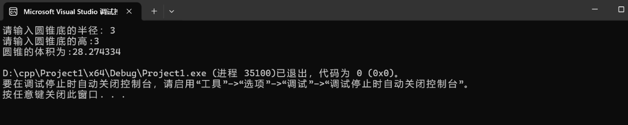

3. #include<iostream>
using namespace std;
int main()
{
cout << "char length:" << sizeof(char) << endl;
cout << "int length:" << sizeof(int) << endl;
}
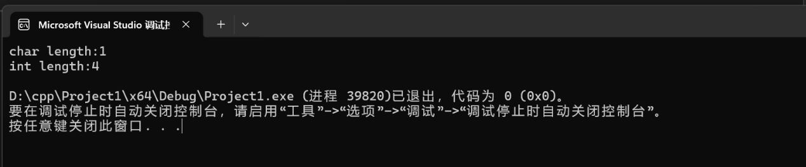
4. #include <iostream>
#include <iomanip>
using namespace std;
int main() {
unsigned int testUnint = 65534;//oxfffe
cout << "output in unsigned int 1 type:" << oct<<testUnint<< endl;//<<oct;
cout << "output in char type:!" << static_cast<char>(testUnint) << endl;
cout << "output in short type:" << static_cast<short>(testUnint) << endl;//为什么结果为-2?:
cout << "output in int type:" << static_cast<int>(testUnint) << endl;
cout << "output in double type:" << static_cast<double>(testUnint) << endl;
cout << "output in double type:" << setprecision(4) << static_cast<double>(testUnint) << endl;
cout << "output in Hex unsigned int type:" << hex << testUnint << endl; //16进制输出
system("pause");
return 0;
}
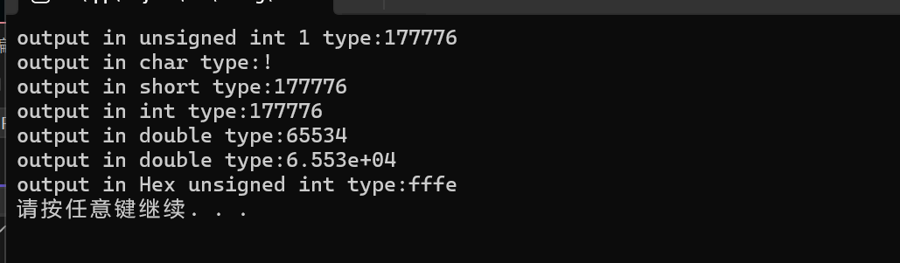

5. #include<iostream>
#include<cmath>
#include<iomanip>
using namespace std;
int main(){
float a,b;
cout << "请输入华氏温度:";
cin >> a;
b = (a - 32.0) * (5.0 / 9.0);
std::cout << std::fixed << std::setprecision(2) << b << std::endl;
return 0;
}
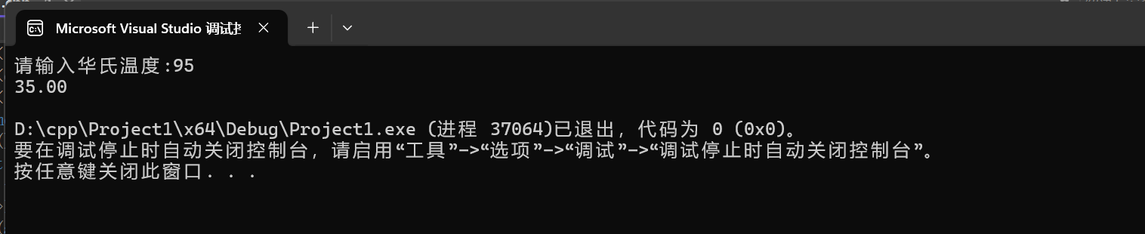

四、遇到的问题与解决方法

五、体会

实验二、数据结构
一、实验目的
1、学习与掌握逻辑运算与逻辑表达式。
2、熟练掌握if、switch、while、do-while，for语句的语法结构与执行过程。
3、掌握选择、循环程序的设计方法
二、实验内容
1、输入一个字符，如果为小写，转换为大写输出，否则，输出其后继字符的ASCII码值。
2、输入x计算表达式的值：
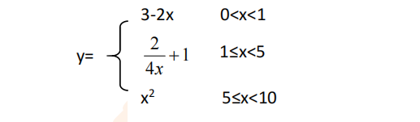

分别输入 0.2, 1, 5 , 0,观察输出结果。
- 输入三角形的三条边，求周长，并判断该三角形是否为等腰三角形（提示：要三边是否可以构成三角形）。
4、 完成计算器程序，实现（+ - * / %）运算。考虑除数为 0 与运算符非法的情况。
5、输入一行字符，分别统计出其中英文字母、空格、数字字符和其它字符的个数。
提示：从键盘上读入一个字符给变量 c，判断 c 是属于哪种字符并计数，循环读入下个字符，直到回车换行字符'\n'为止。
cin，scanf（）都不能读入空格以及‘\n’字符，查找资料解决输入这两个字符的方法。
（这个题训练大家自主学习能力以及如何获取新知识、探索解决未知问题的能力。）
6、编写一个程序：从键盘上输入两个正整数，求 a 和 b 的最大公约数与最小公倍数。
7、使用循环结构输出下列图形：
*
**
***
****
*****
8、从键盘输入 a，用迭代法求 a 的平方根 x= a 。求平方根的迭代公式为：
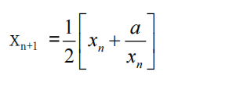

要求精确到|xn+1 - xn|<10 -5。
提示：迭代法是把 xn代入迭代公式右边，计算出 xn+1来，然后把 xn+1 作为新的 xn ，计算出新的 xn+1，如此重复，直到|xn+1 - xn|<10 -5 时，xn+1 为所求的平方根。可以把 a 作为 xn 的初始值。
思考：（1）如果输入 a 为负，在运行时会出现什么情况? 修改程序使之能处理任何的 a 值。
(2）能否|xn+1 -xn|<10 -10或更小? 为什么? 请试一下。
9、苹果每个 0.8 元，第一天买 2 个，第二天开始，每天买前天的 2 倍，直到购买的苹果数不超过100的最大值，求每天平均花多少钱。
三、算法分析，程序结果
1. #include<iostream>
using namespace std;
int main() {
cout << "输入一个字符:" << endl;
char a;
cin >> a;
if (a >= 'a' && a <= 'z') {
cout << static_cast<char>('A' + (a - 'a')) << endl;
}
else {
cout << "ASCII码值为:" << static_cast<int>(a + 1) << endl;
}
return 0;
}
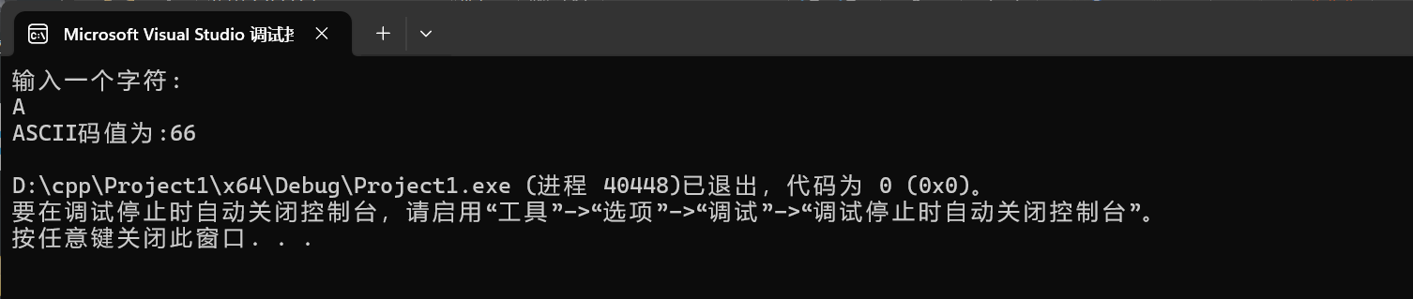

2. #include<iostream>
using namespace std;
int main() {
float x, y;
cout << "请输入x的值:" << endl;
cin >> x;
if (x > 0 && x < 1)
cout << "y=" << 3 - 2*x << endl;
if (x >= 1 && x < 5)
cout << "y=" << 2 / (4 * x) + 1 << endl;
if (x >= 5 && x < 10)
cout << "y=" << x * x << endl;
if (x <= 0 && x >= 10)
cout << "y=" << x * x << endl;
printf("x不在取值范围内");
return 0;
}

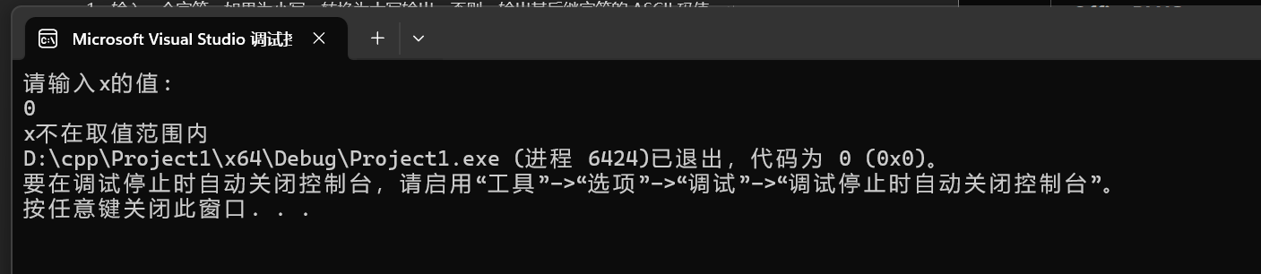
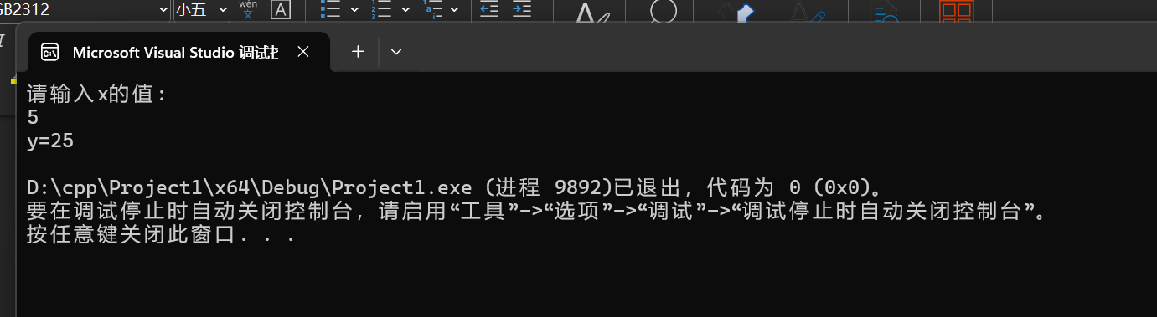
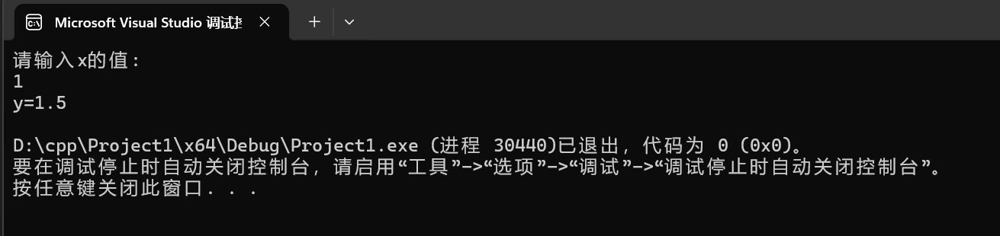
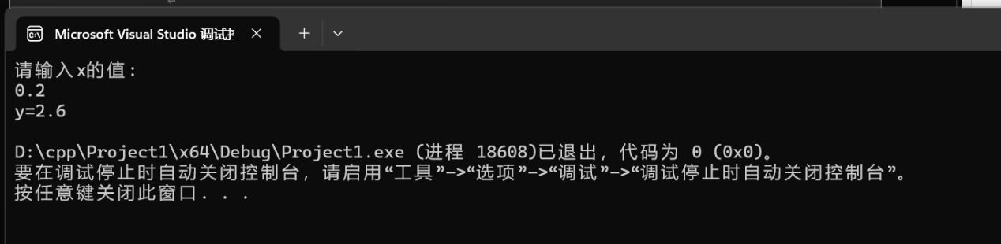
3. #include<iostream>
using namespace std;
int main() {
double x, y, z;
cout << "输入三角形的三边:" << endl;
cin >> x >> y >> z;
if (x + y <= z || x + z <= y || y + z <= x)
cout << "构不成三角形" << endl;
else if (x == y || x == z || y == z)
cout << "这是等腰三角形," <<"周长为:"<<x+y+z<< endl;
else
cout<<"这不是等腰三角形,"<< "周长为:" << x + y + z << endl;
return 0;
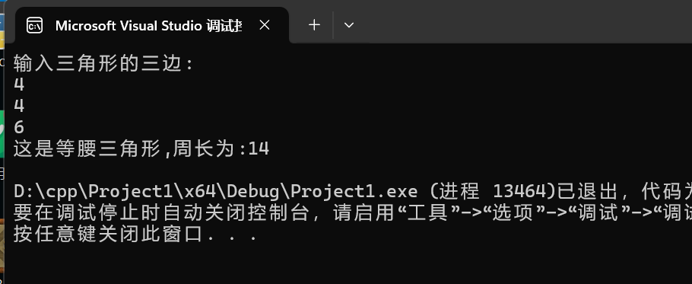
}
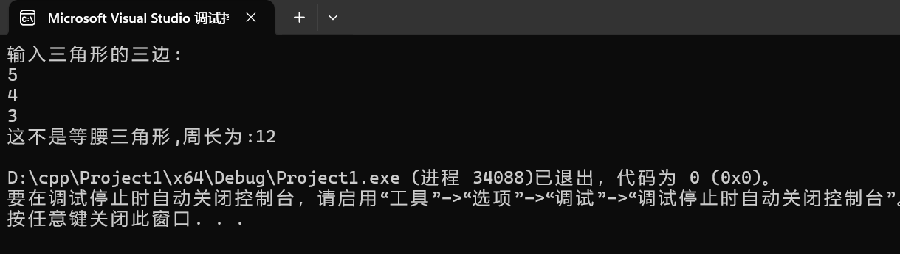
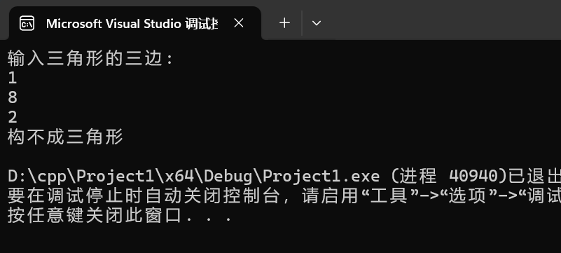

4. #include<iostream>
using namespace std;
int main() {
int a, b;
char c;
cout << "请输入运算符和需要运算的两个数:" << endl;
cin >> c;
cin >> a >> b;
switch (c)
{
case'+':cout << a + b << endl; break;
case'-':cout << a - b << endl; break;
case'*':cout << a * b << endl; break;
case'%':cout << a % b << endl; break;
case'/': {
if (b == 0)
cout << "被除数不能为0" << endl;
else
cout << a / b << endl; break;
default:cout << "运算符非法" << endl;
break;
}
}return 0;
}
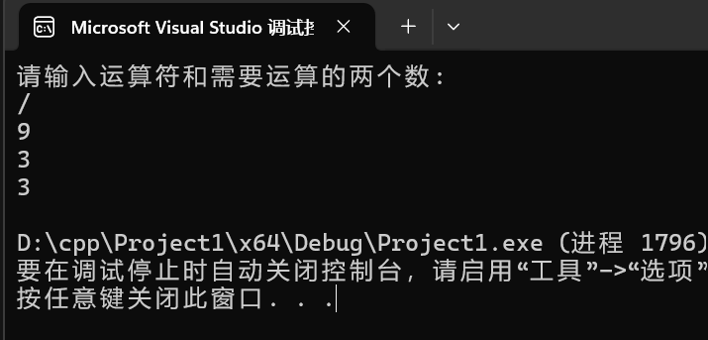

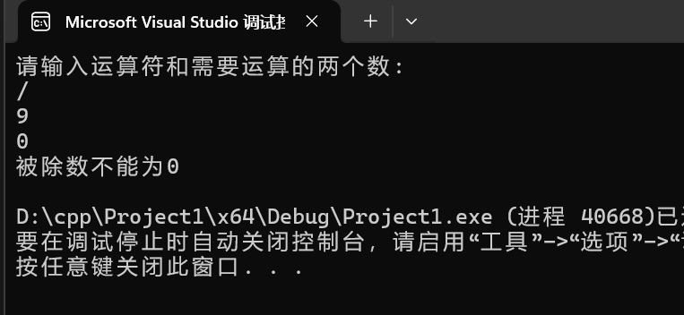

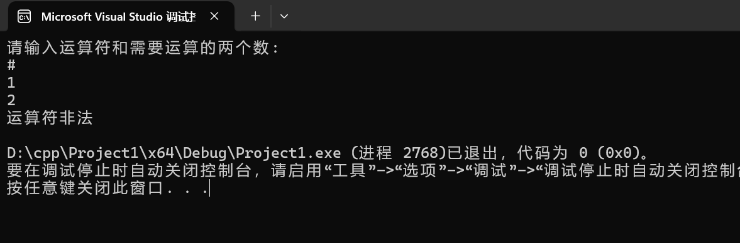
5. #include<iostream>
using namespace std;
int main() {
int a = 0, b = 0, c = 0, d = 0, e=1;
char f;
while (e == 1) {
cin.get(f);
if (f == '\n')
break;
else if (f >= 'a' && f <= 'z' || f >= 'A' && f <= 'z')
a++;
else if (f >= '0' && f <= '9')
b++;
else if (f == ' ')
c++;
else
d++;
}
cout << "英文字母数:" << a << ",空格数:" << c << ",数字字符数:" << b << "其他字符数:" << d<< endl;
return 0;

}

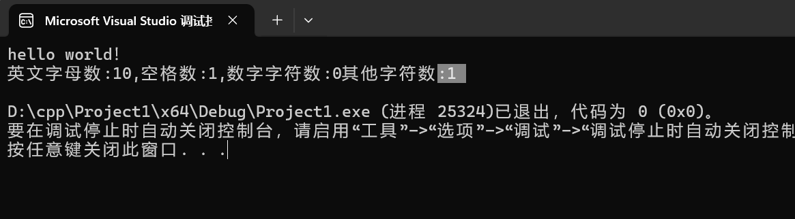
6. #include<iostream>
using namespace std;
int main() {
int a, b,c,d,e,i;
cout << "请输入两个整数:" << endl;
cin >> a >> b;
c = max(a, b);
for (i = c; i <= a * b; i++) {
if (i % a == 0 && i % b == 0)
{
d = i; break;
}
}
for (i = 1; i <= c; i++){
if (a % i == 0 || b % i == 0)
{
e = i; break;
}
}
cout << "最大公因数为:" << e << ",最小公倍数:" << d << endl;
return 0;
}

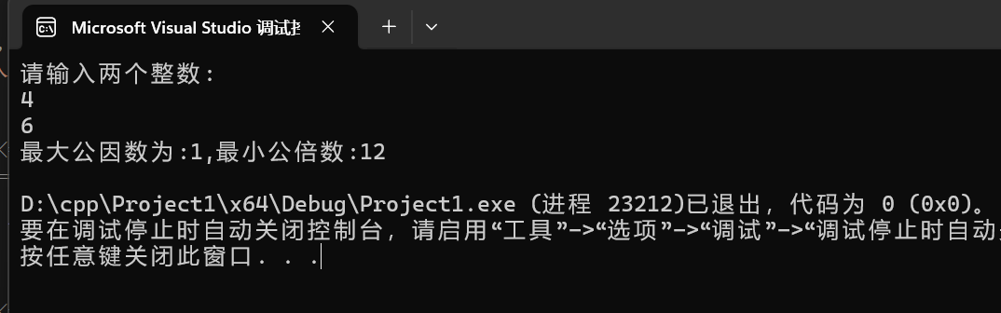

7. #include<iostream>
using namespace std;
int main() {
int a = 5, b = a;
while (a >= 0) {
for (; a <= 5; a++)
cout << "*";
cout << endl;
b--;
a = b;
}return 0;
}

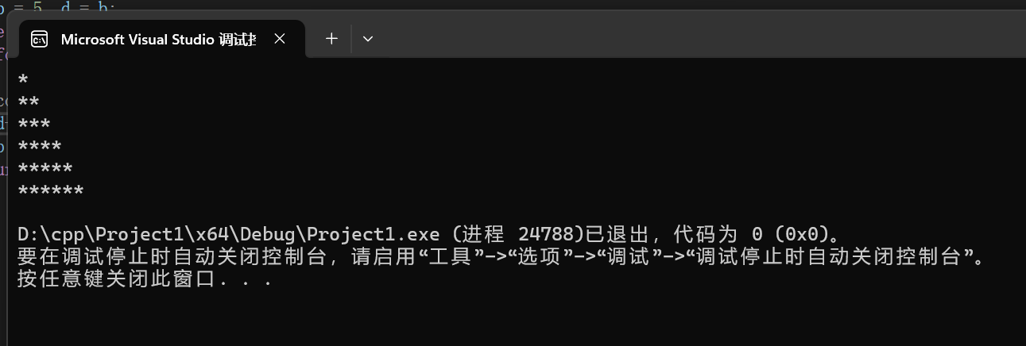

8. #include<iostream>
#include<cmath>
using namespace std;
int main() {
double a, x, y, z;
z = 1;
cout << "请输入一个数:" << endl;
cin >> a;
if (a >= 0) {
for (x = 1; z >= pow(10, -5);) {
y = (1.0 / 2.0) * (x + a / x);
z = abs(y - x);
x = y;
}
cout << "平方根为:" << x << endl;
}
else {
a = 0 - a;
for (x = 1; z >= pow(10, -5);) {
y = (1.0 / 2.0) * (x + a / x);
z = abs(y - x);
x = y;
}
cout << "平方根为:" << x << "i" << endl;
}
}
- 我认为负数的平方根可能是一个复数，所以进行了定义。
- 改变z的值越来越小，对于五位有效数字的平方根基本没有变化。
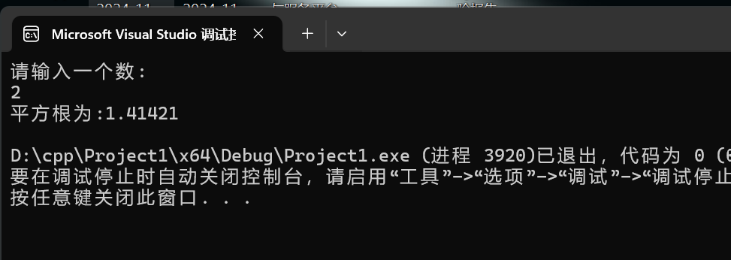
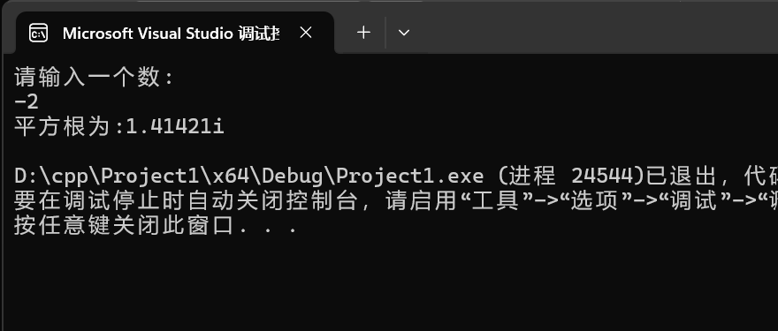

9. #include<iostream>
#include<cmath>
using namespace std;
int main() {
double x, y, z, m, n;
x = 0.8;
for (y = 0, z = 1, m = 2; m <= 100; z++)
{
y = y + m;
m = m * 2;
}
n = y * 0.8 / (z - 1);
cout << "平均每天花费:" << n << "元" << endl;
return 0;
}
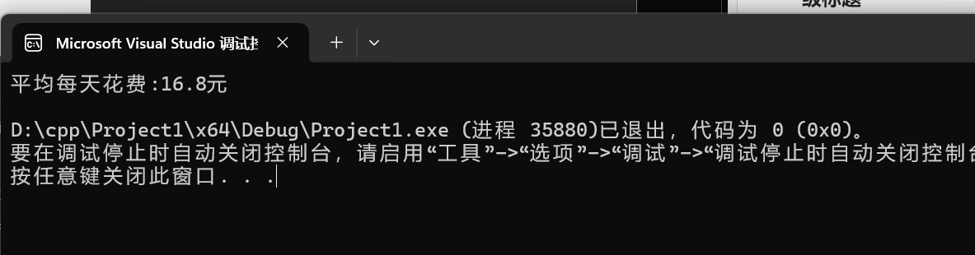
四、遇到的问题与解决方法
最主要遇到的问题是第六题如何读取字符串里的每一个字符，我查询了到了cin.get（）的用法并依照其进行编程，最后也是很快的解决了这个问题。
五、体会

